**慧医卡WEB-POS操作说明**

**登陆网站**

1、网址https://webpos.huiyika.com/

2、非IE浏览器点击网址后边的兼容性按钮（如360浏览器）

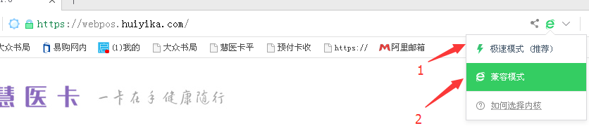

打开IE浏览器，在地址栏输入网址https://webpos.huiyika.com，按键盘回车打开系统。

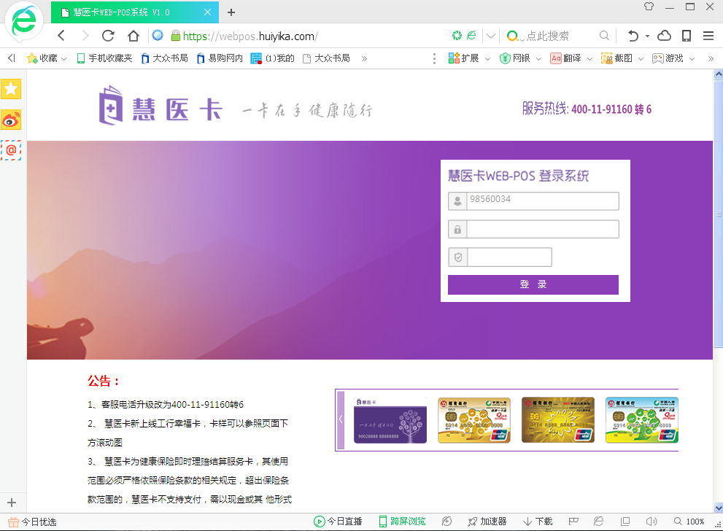

**系统登录**

操作说明：依次输入用户名、密码、验证码，点击【登录】。

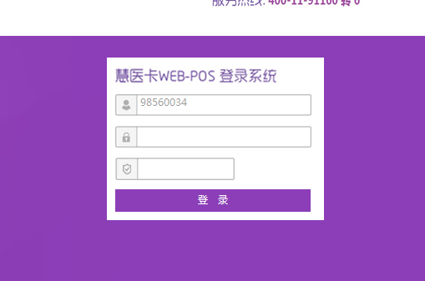

**友情提醒**：

（1）、用户名或密码不知道或忘记请电话联系我司客服解决；

（2）、验证码看不清楚，请点击验证码可重新获取；

（3）、首次登录系统后，系统自动会跳至修改密码界面，请修改后妥善保管。

（4）、登录不成功或出错，可根据提示处理；如解决不了情联系我司客服协助解决。

客服电话：025-86988520。

**第一步 消费操作**

选择商品：点击【选择商品】按钮，在弹出的商品列表页面，可通过筛选功能找到

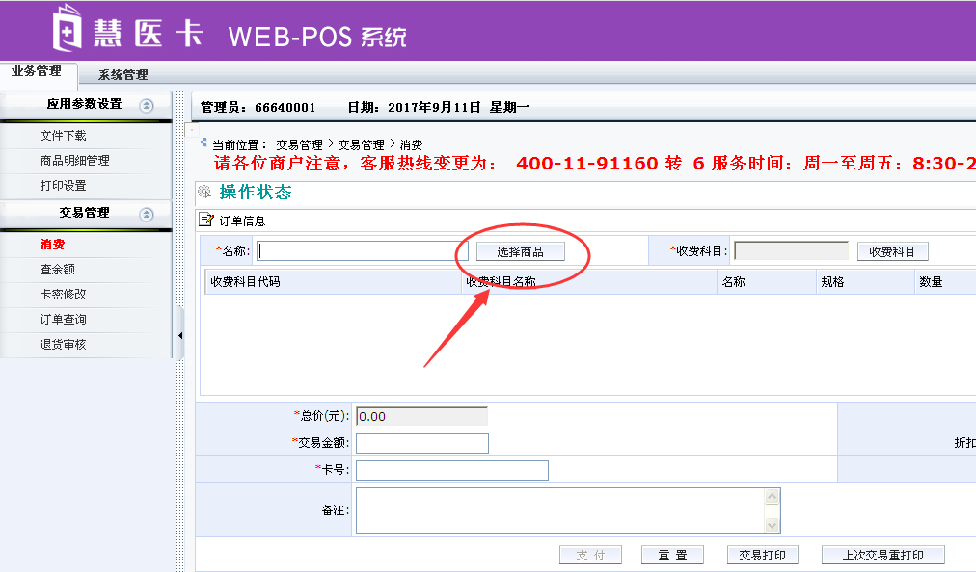

商品信息，点击“商品代码”

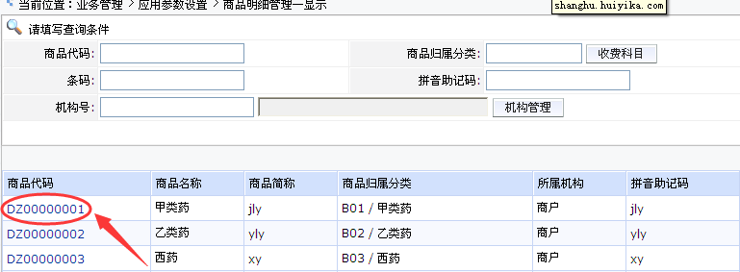

即可选择，选择后窗口自动关闭。

**友情提醒**：

如果商品列表界面中没有你想输入的商品，请用已有商品代替。

**第二步**

添加商品：选择商品后，修改“单价”后按回车键或点击【添加】；在订单信息列表中显示出来；如果添加数据有误，则在订单信息列表中“操作”栏点击【删除】；依次重复第一、第二步骤完成商品添加；

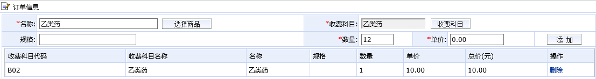

**第三步**：支付—依次输入卡号、密码，点击【支付】按钮，即可进行支付操作。

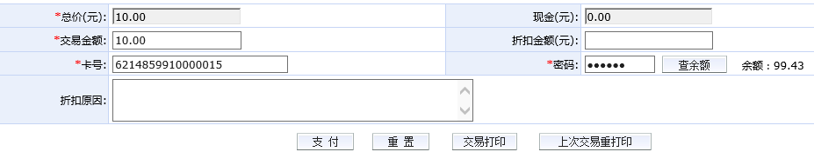

**友情提醒**：支付前，可先查询卡内余额，点击【查余额】按钮进行余额查询；余额充足则进行支付，否则告知客户

支付提交时，会弹出窗口提示“是否确认支付？”，如信息无误则点击【确定】，完成支付。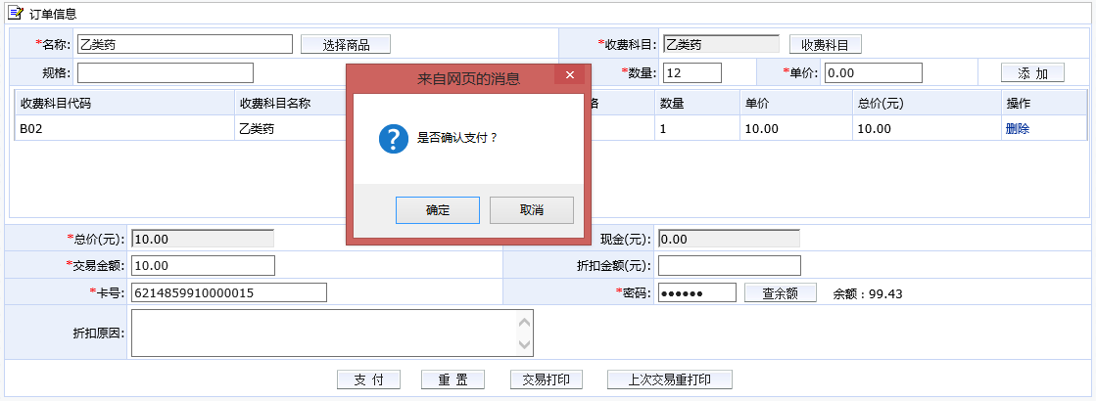

**友情提醒**：点击【支付】后在交易状态列表中显示可显示交易状态和反回码解释等信息；提示支付成功即可进入【交易打印】；如果支付失败，请根据提示信息，进行处理！

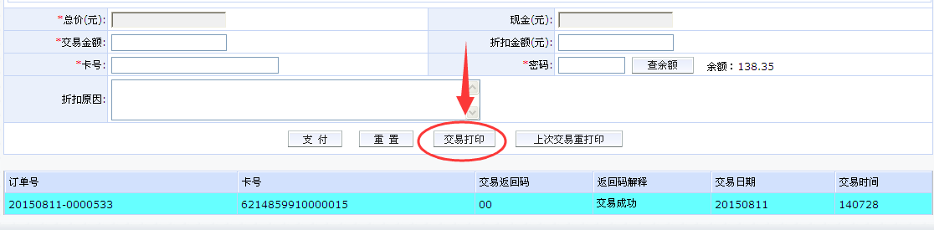

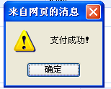

**第四步**

打印明细：交易成功后点击【交易打印】，系统会自动弹出交易明细打印页面，点击【打印】按钮完成打印。

小票做为消费成功凭证一式两份，任意一份客户签字留下，另一份交由客户带走即可。

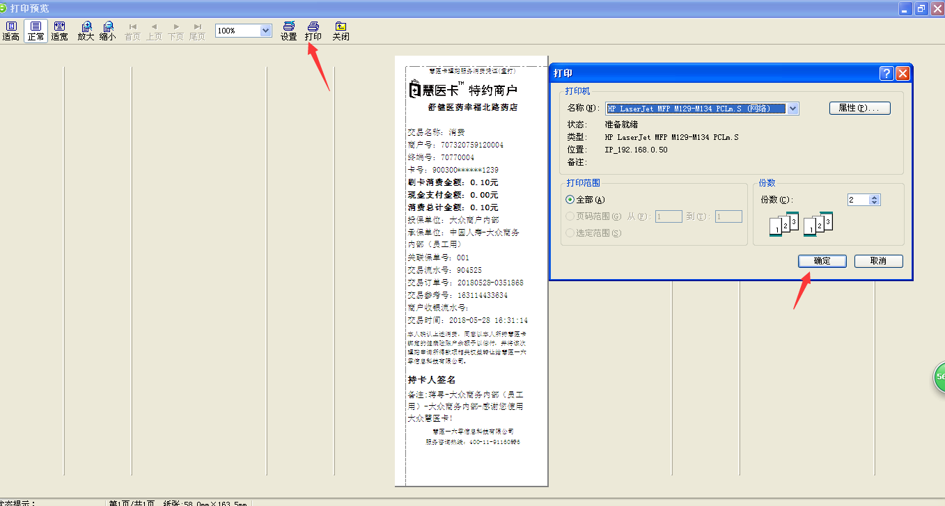

**退货操作**

单击左边的“订单查询”讲交易日期选择成刷卡交易当天日期（退货操作仅限48小时之内可退，如刷卡退款超过48小时需联系我司客服）

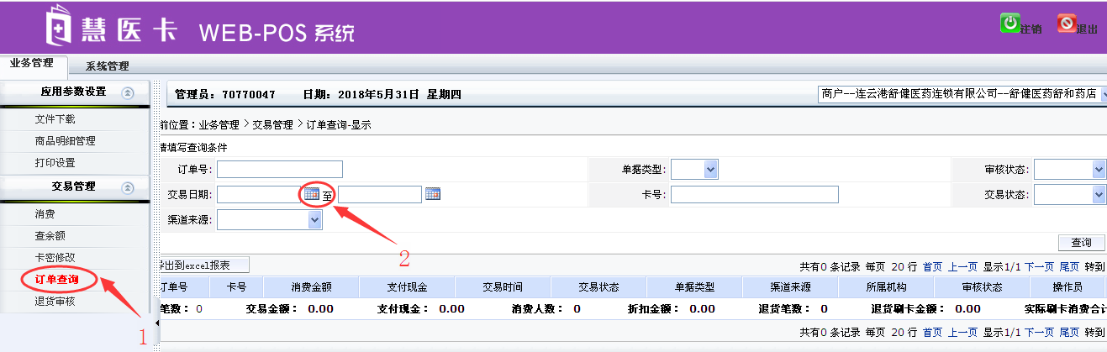

1.选择日期后单击右边的“查询”

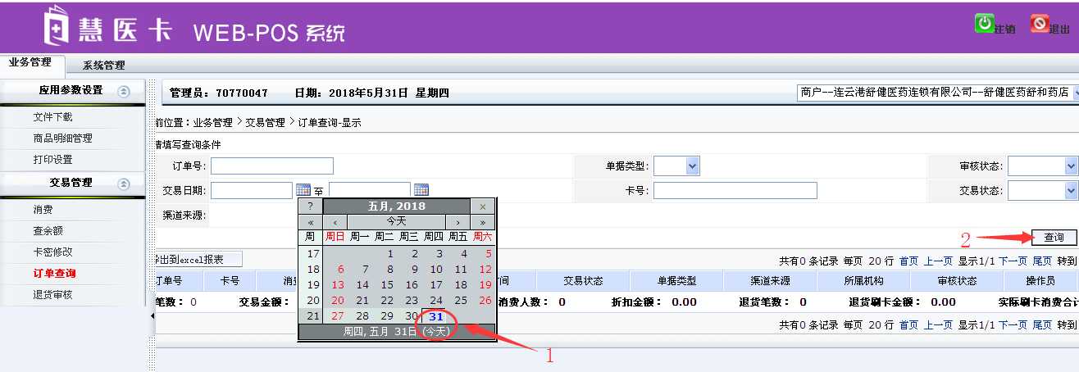

2.在下方的交易订单中选择所需退款的订单，核对卡号和金额后点击右边的“退货申请”

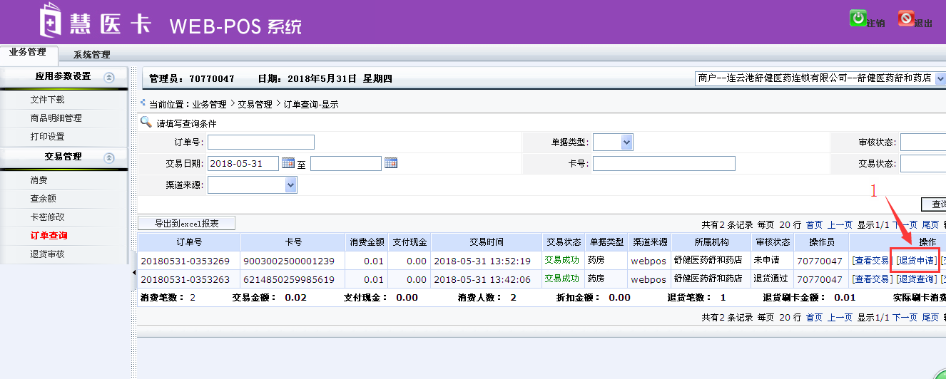

3.输入“退货原因”后点下方的确认（退货原因不能空置，输入字符后才可以点下方确认）点击确认后并没有结束对款还需要进行下一步“退货审核”

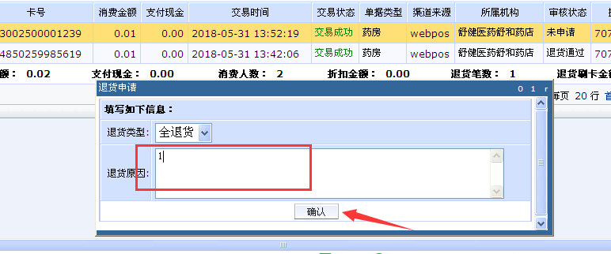

4.“退货申请”完成后单击左边的“退货审核”后直接点右边的“查询”。（退货审核不需要选择交易日期只有申请过的订单才能被查询到）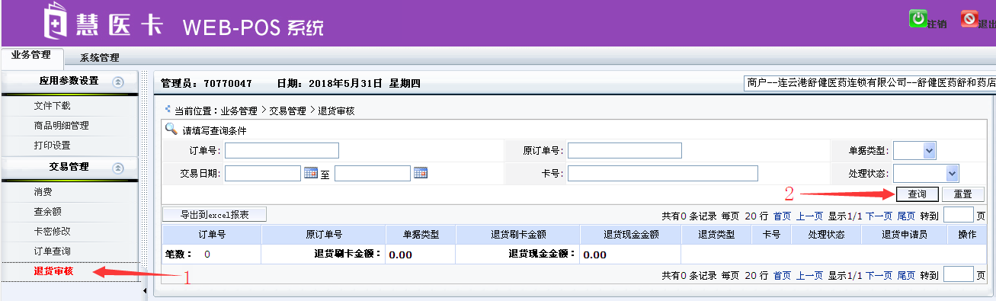

5.点击“查询”后核对一下处理状态“未处理”的订单核对下交易卡号及金额，确认后点击右边的“退货审核”。

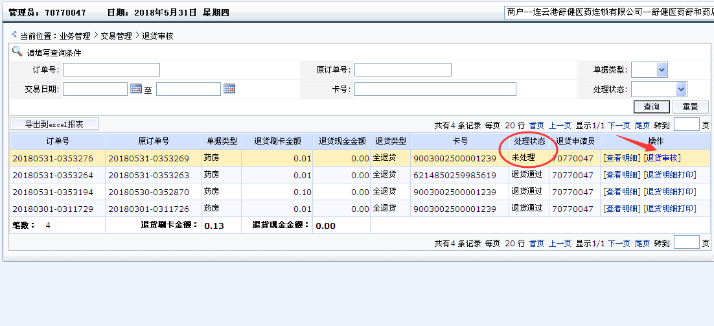

6.在审核信息中填写上退款卡号及审核意见后点下方确认

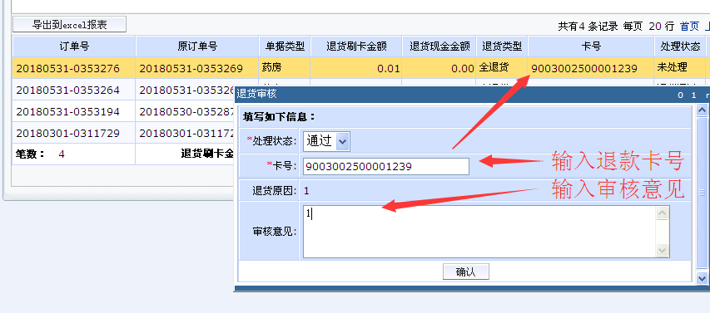

7.退货提示成功后将退货小票打印出来，与消费小票一样一式两份，签字联留下另一联给客户即可。

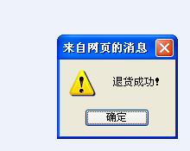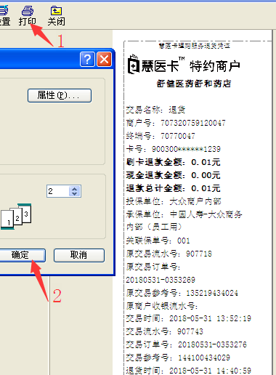

**订单交易查询**

1. 如果遇见慧医卡消费未出票的情况下可通过“订单查询”来判断是否交易成功。单击左边的“订单查询”选择交易日期后点右边的“查询”后在下方订单明细中查看交易状态显示“交易成功”即为正常扣款如果是红色字体显示“交易失败”即为无效扣款，如遇见交易失败请及时拨打客服电话：025-86988520进行报修处理。在交易失败的情况下先让客户稍等进行处理，如果在没有扣款成功的情况下出售药品，后期无法补刷扣款以免不必要的损失出现。

